**初三专题《我国工业的分布与发展》学习指南**

**【任务一】观看视频1我国工业的分布，完成下列任务。**

1.请把工业生产的过程（原材料、加工、工业产品）填写在图片下方，并根据工业产品用途的不同，给工业进行分类。

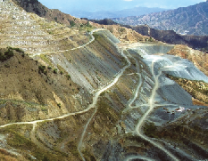

**铁矿**

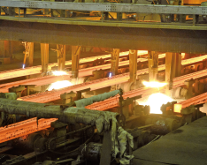

**钢铁**

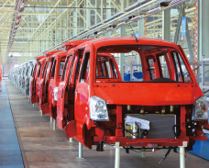

**汽车**

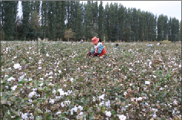

**棉花**

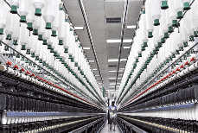

**布匹**

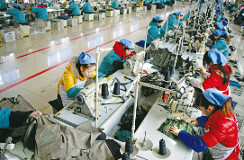

**服装**

以生产资料为主： 工业；以生活资料为主： 工业。

2.完成工业基地信息表格。

|  |  |  |  |
| --- | --- | --- | --- |
| 工业基地 | 地位 | 有利条件 | 制约条件 |
| 辽中南工业基地 |  |  |  |
| 京津唐工业基地 |  |  |  |
| 沪宁杭工业基地 |  |  |  |
| 珠江三角洲工业基地 |  |  |  |

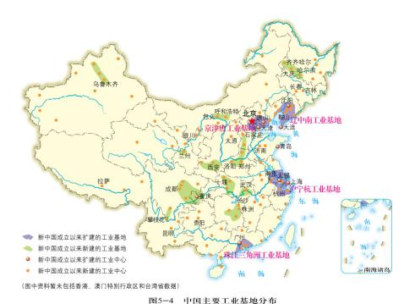

3.我国工业具备沿 、沿 、

沿 分布的特点， 部（方位）

稠密、 部（方位）稀疏。

4.小试身手：根据图文资料，你能概括出3点欧洲西部经济发达的原因吗？

材料1：欧洲西部大多数国家为发达的资本主义国家，对外贸易十分发达，是世界上最发达的地区。

材料2：欧洲西部是工业革命的发源地，工业革命的开展使机器取代人力，以大规模工厂化生产取代个体手工工场生产，生产效率大幅提高。

材料3：欧洲西部高校众多，像英国的牛津大学、剑桥大学等，每年为世界输送许多人才。

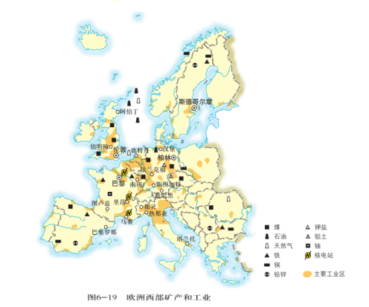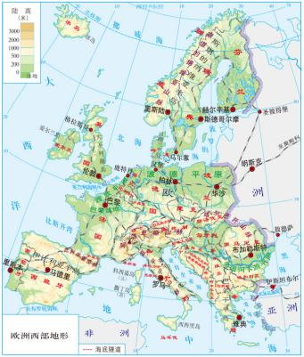

欧洲西部矿产和工业

**【任务二】观看视频2我国高新技术产业的发展，完成下列任务。**

1.辨一辨、分一分，挑选出属于高新技术产业、产品的图片，把对应字母写在横线上。

E 新能源汽车

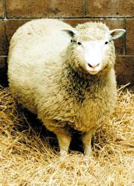

A 克隆羊多莉

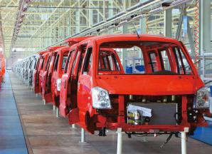

B 传统汽车制造业

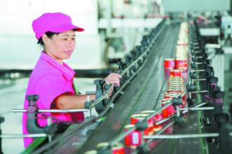

C 饮料加工

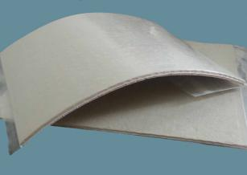

D 纳米微孔隔热材料

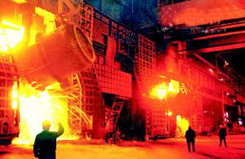

F 钢铁制造



G 智能机器人

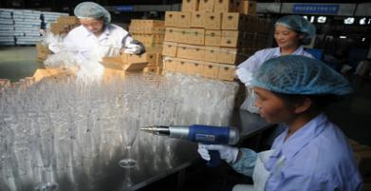

H 日用玻璃制造

以上属于高新技术产品的是

它们分别属于高新技术产业的 、 、 和 领域。

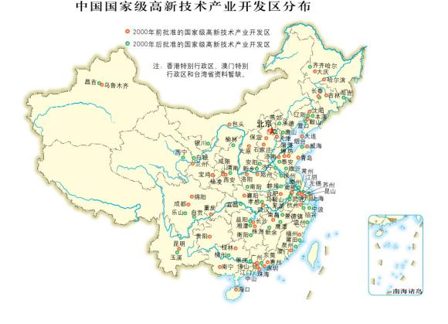

2.我国高新技术产业集中分布在 地区、

地区和 地区，整体呈现“ ， ”的特点。

**【任务三】观看视频3典型例题，完成课时作业。**